**Практическая работа**

**Тема: Свободное трансформирование. Горизонтальный текст-маска. Эффекты слоя**

**ЦЕЛИ:**

1. Изучение команды *Свободное трансформирование*.
2. Изучение инструмента *Горизонтальный текст-маска*.
3. Изучение алгоритма « Текст по контуру».

**ПОРЯДОК ВЫПОЛНЕНИЯ РАБОТЫ:**

**I. Команда *Свободное трансформирование*:**

*Примечание*: *Чтобы запустить команду Свободное трансформирование (Free Transform), надо выбрать ее в управляющем меню PhotoShop CS: Редактирование → Свободное трансформирование (Edit → Free Transform) или нажать комбинацию клавиш Ctrl+T .*

1. создайте файл (*Файл → Новый …*), задав имя файла *text1*, установки *А4*, цветовой режим *RGB*, *8 бит*;
2. используя инструмент *Горизонтальный текст* — type, напишите свою фамилию;
3. скопируйте полученную надпись на новый слой;
4. примените к надписи команду *Свободное трансформирование*;
5. выполните команды контекстного меню области *Свободное трансформирование*, получив следующий результат (см. рис. 1);
6. сохраните полученный файл в формате *PhotoShop* (*.PSD), в свою папку.

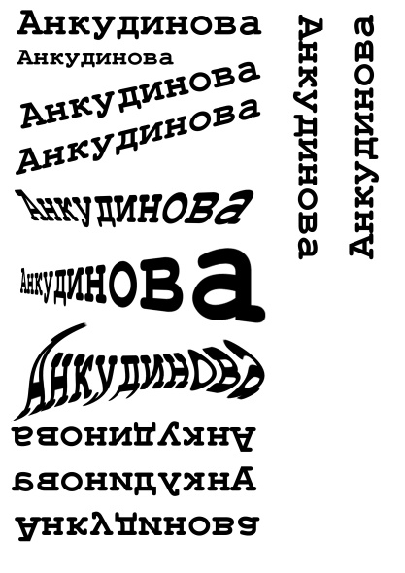

Рис. 1. Применение команд: Масштабирования (Scale), Поворот (Rotate), Наклон (Skew), Искажение, Перспектива (Perspective), Деформация (Distort), Поворот на 1800 (Rotate 1800),   
Отразить по горизонтали (Flip Horizontal), Отразить по вертикали (Flip Vertical),  
Поворот на 90° по часовой стрелке (Rotate 90° CW),   
Поворот на 90° против часовой стрелки (Rotate 90° CCW)

**II. Инструмент *Горизонтальный текст-маска —* :**

1. создайте файл (*Файл → Новый …*), задав имя файла *text2*, установки *А4*, цветовой режим *RGB*, *8 бит*;
2. выберите инструмент *Горизонтальный текст-маска*;
3. напишите свою фамилию;
4. выберите инструмент выделения *Прямоугольная область*;
5. скопируйте выделенную область и сразу же вставьте. На вид ничего не изменилось;
6. примените эффекты слоя: *Слой → Стиль слоя → Тень…* (*Layer → Layer Style → Shadow…*) и задайте цвет тени, угол, смещение, размах, размер, контур, шум;
7. применяя различные эффекты слоя, получите следующий результат (см. рис. 2);
8. сохраните полученный файл в формате *PhotoShop* (*.PSD), в свою папку.

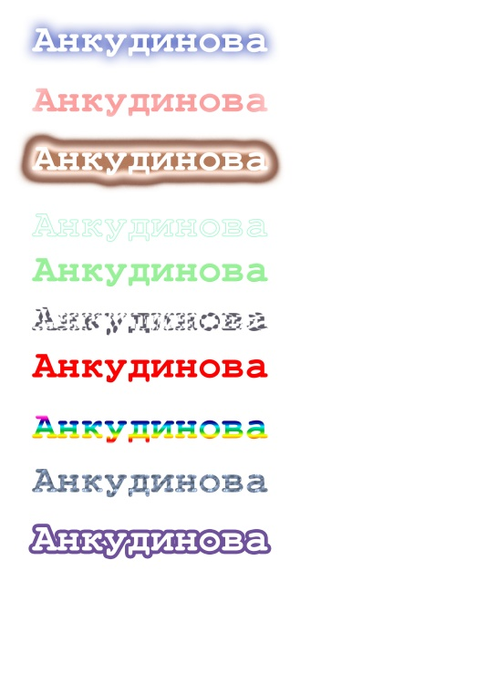

Рис. 2. Пример применения различных эффектов слоя

**III. Текст по контуру:**

*Примечание*: *С помощью* *инструмента Выделение контура* (*Path Selection*) —  *можно изменять направление или расположение текста по кривой*, *а инструментом Стрелка из этой же группы — вид контура (фигуры).*

1. создайте файл (*Файл → Новый …*), задав имя файла *text3*;
2. создайте любую кривую, причем это может быть как контур, так и любая из фигур ( прямоугольник, эллипс, многоугольник, …);
3. подведите к нему курсор текстового инструмента. Указатель мыши изменит вид, после чего можно вводить текст;
4. используя инструмент *Выделение контура*,получите следующий результат (см. рис. 3);
5. сохраните полученный файл в формате *PhotoShop* (*.PSD), в свою папку.

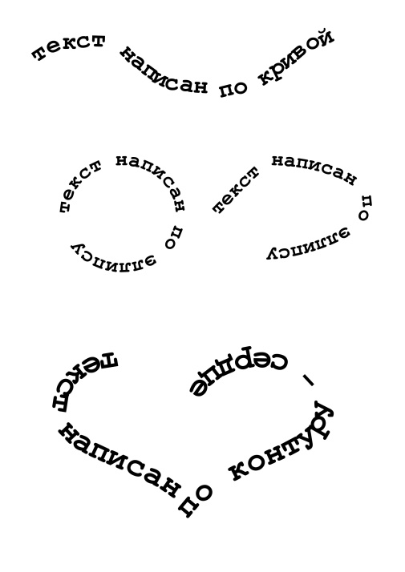

Рис. 3. Пример текста написанного по контуру

**КОНТРОЛЬНЫЕ ВОПРОСЫ:**

1. Назначение инструмента *Горизонтальный текст-маска*?
2. Какие параметры можно задать для инструмента *Текст*?
3. Как написать текст по контору?
4. Что такое слой? Как добавить, удалить, скопировать слой?
5. Какие эффекты можно задать слою? Как это сделать?